Description des actions par engin
Aide à l’enseignant

Fiches des actions par engin
Support visuel

Toutes les images suivantes sont source du site : www.recitdp.qc.ca

Le ballon

Lancer avec les deux mains, rattraper avec les deux mains.
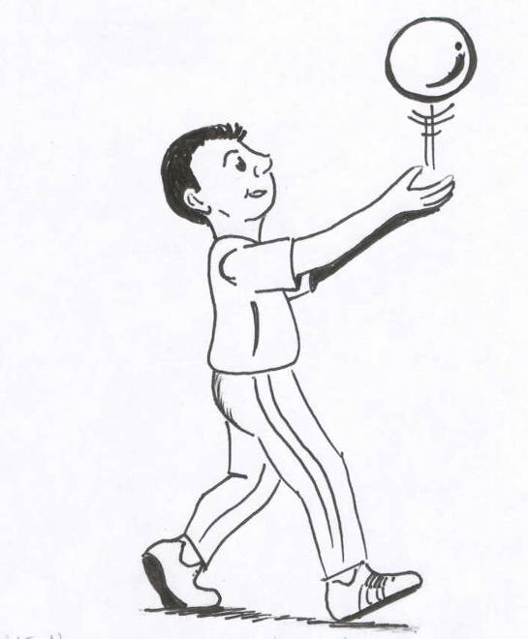www.recitdp.qc.ca

Balancer avec une main, devant son corps. 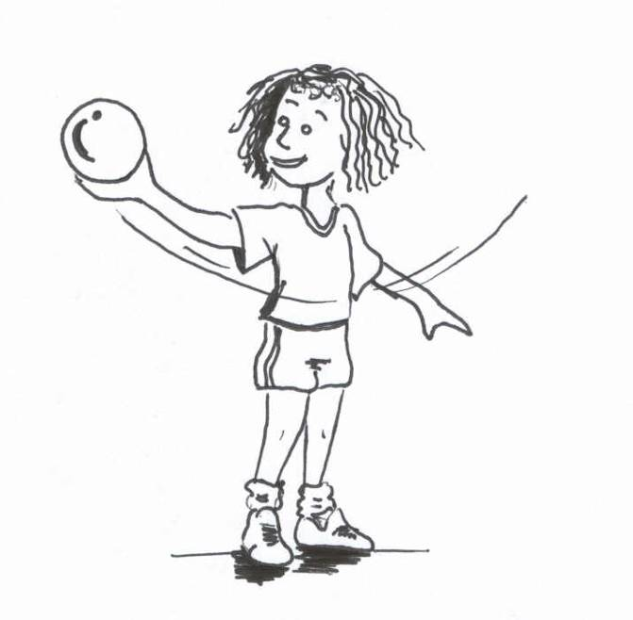www.recitdp.qc.ca
Affiche A-1
Lancer avec une main, rattraper avec la même main.
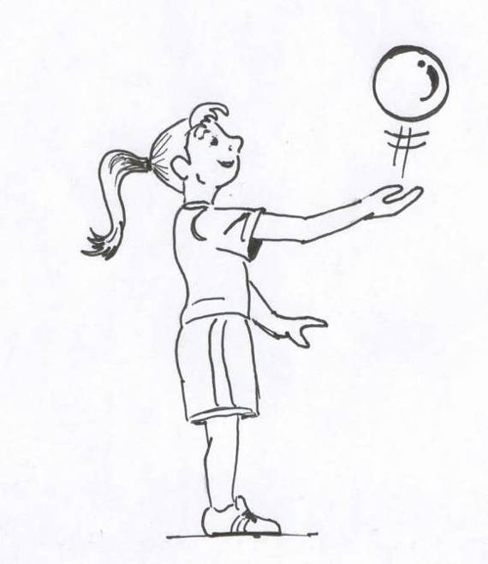www.recitdp.qc.ca

Balancer à deux mains, devant son corps.
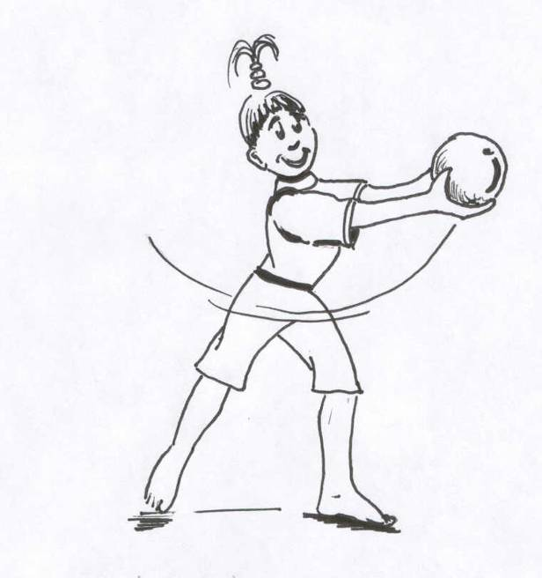www.recitdp.qc.ca
Lancer avec une main, rattraper avec l’autre main.
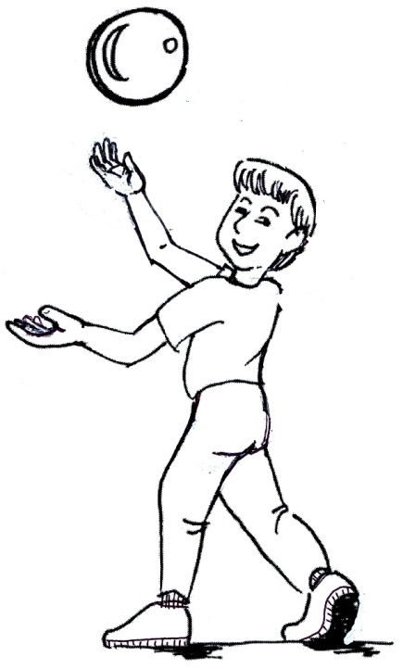www.recitdp.qc.ca

Tourner le ballon autour des deux jambes.
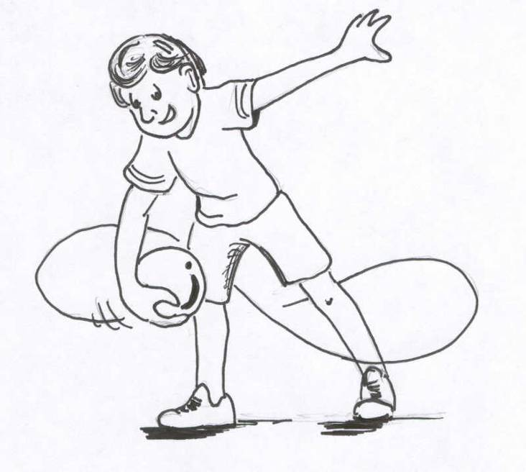www.recitdp.qc.ca

Rouler le ballon au sol.
Affiche A-2

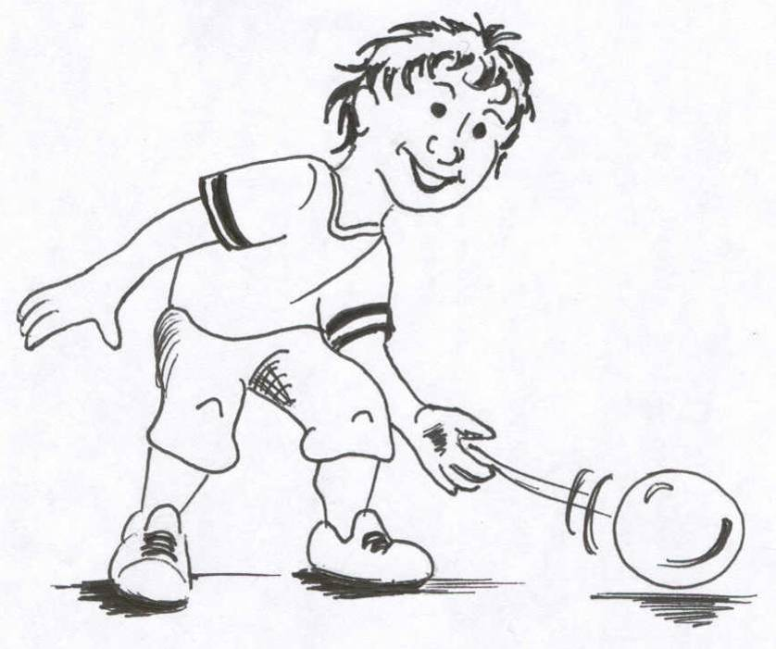www.recitdp.qc.ca

Tourner le ballon autour de la taille.
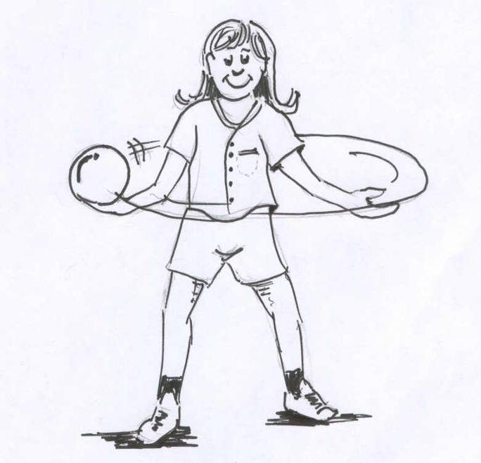www.recitdp.qc.ca
Rouler sur une partie du corps.

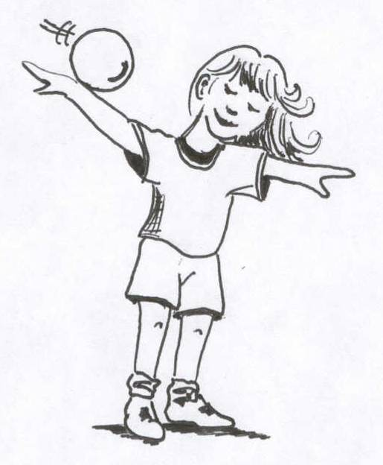www.recitdp.qc.ca

Un rebond - à une main.
Affiche A-3
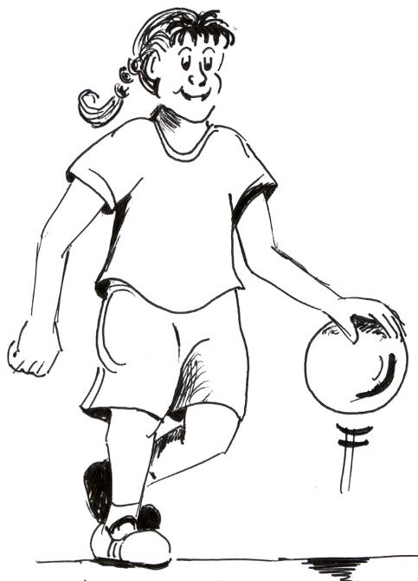 www.recitdp.qc.ca
Un rebond – à deux mains.

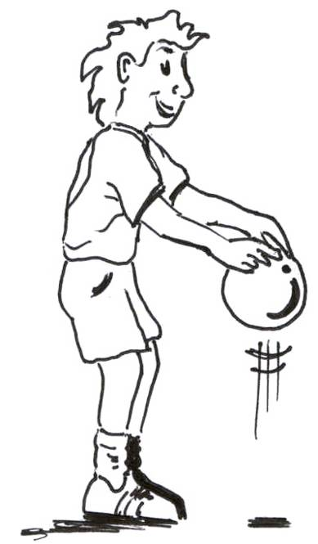www.recitdp.qc.ca
Dribbler et alterner d’une main à l’autre. 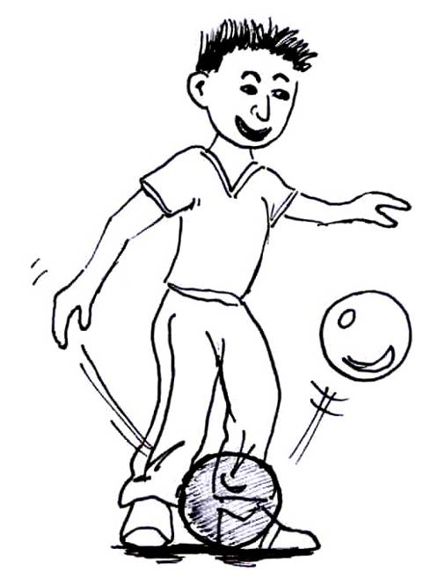www.recitdp.qc.ca

Le cerceau
Lancer avec les deux mains, rattraper avec les deux mains.
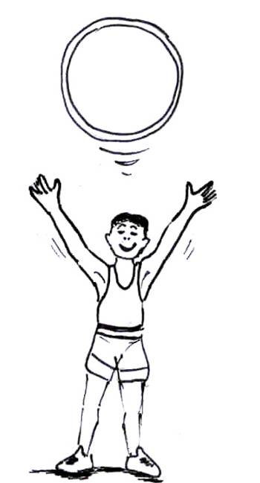www.recitdp.qc.ca
Balancer vers l’avant et vers l’arrière.
Affiche B-1

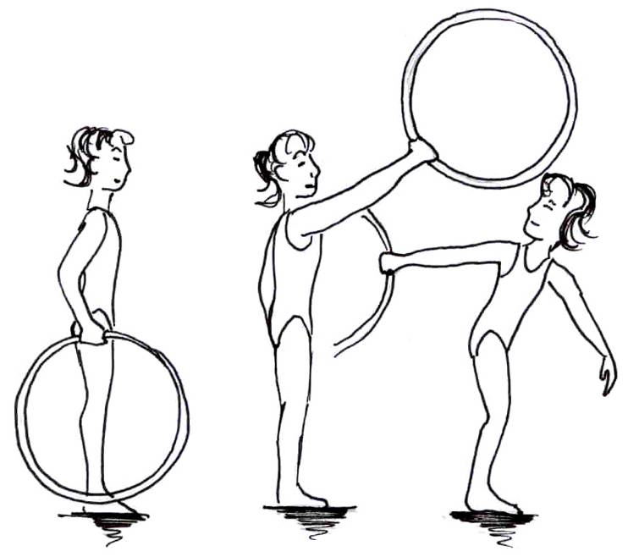www.recitdp.qc.ca
Lancer avec une main, rattraper avec la même main.
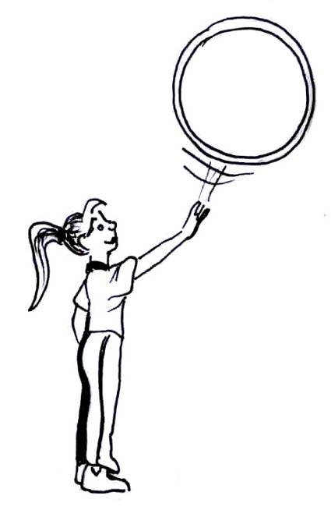 www.recitdp.qc.ca
Balancer sur le plan frontal devant soi et derrière soi.

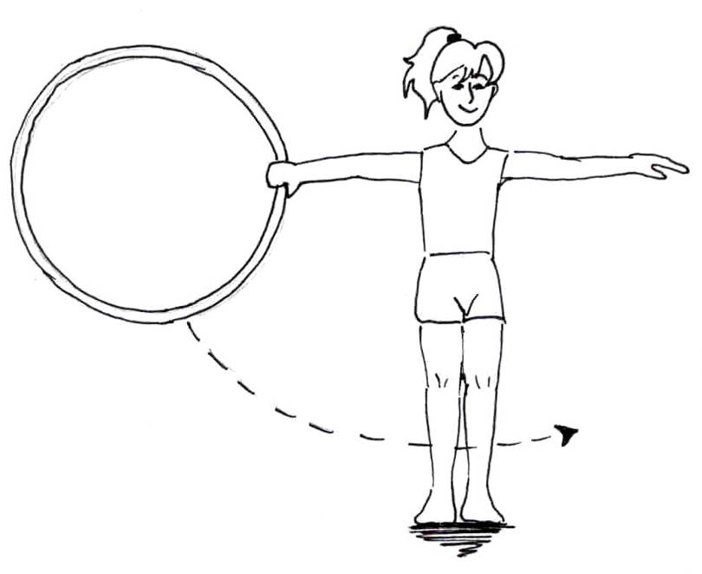www.recitdp.qc.ca
Lancer avec une main, rattraper avec l’autre main.
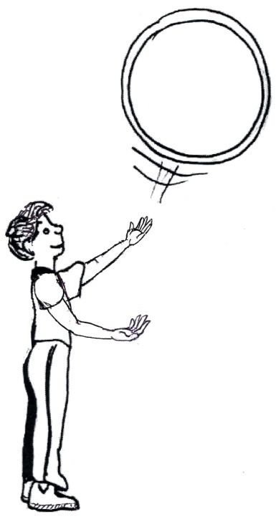www.recitdp.qc.ca
Balancer le cerceau avec extension d’un côté à l’autre.

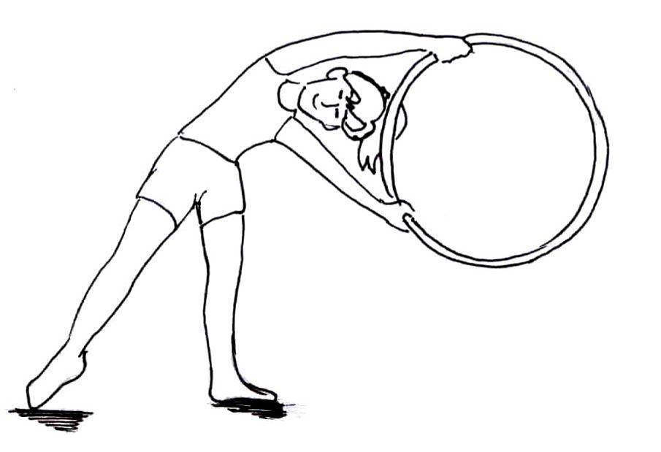www.recitdp.qc.ca

Tourner le cerceau autour du bras.
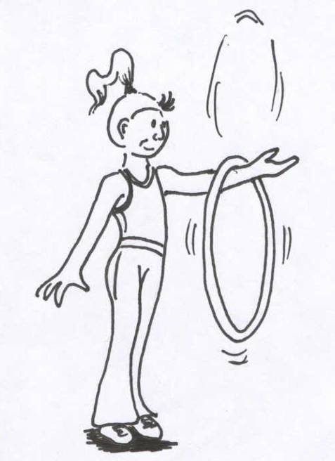 www.recitdp.qc.ca
Slalom autour des cônes
Affiche B-2

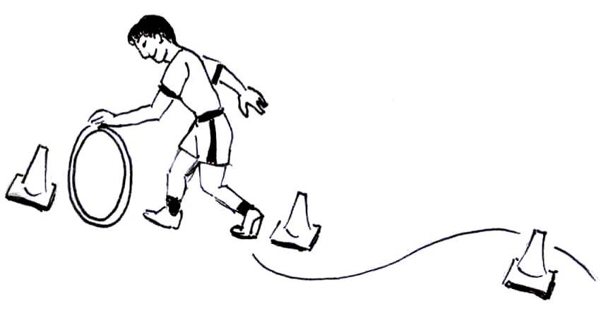www.recitdp.qc.ca

Tourner le cerceau autour de la taille.

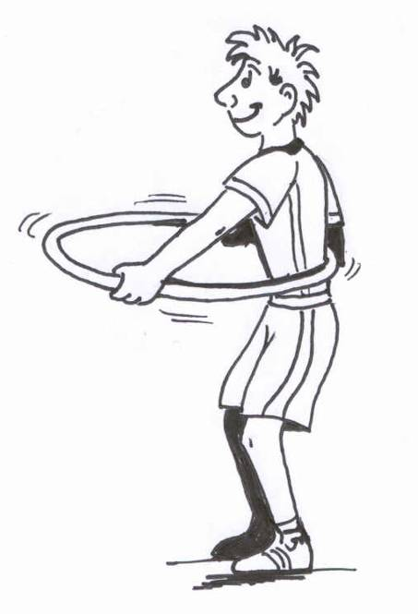www.recitdp.qc.ca
Rouler en ligne droite.

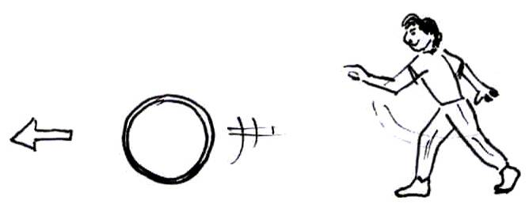www.recitdp.qc.ca

Saut avant - pieds joints
Affiche B-3

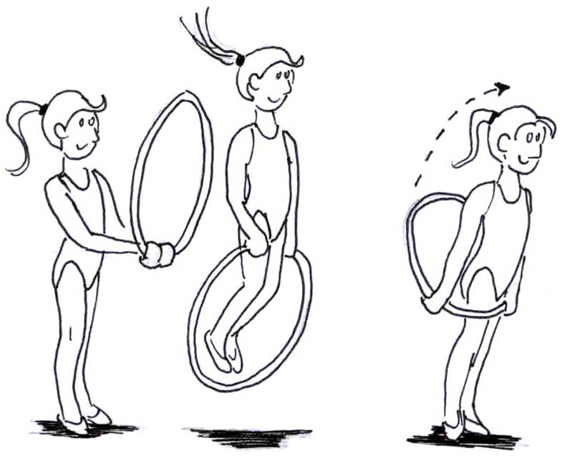www.recitdp.qc.ca

Saut arrière – pieds joints

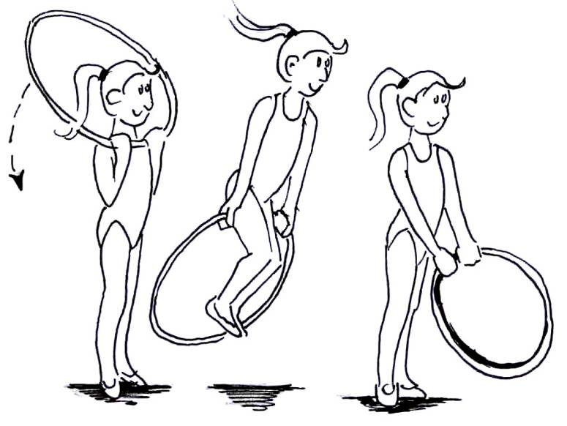www.recitdp.qc.ca

Saut avec course
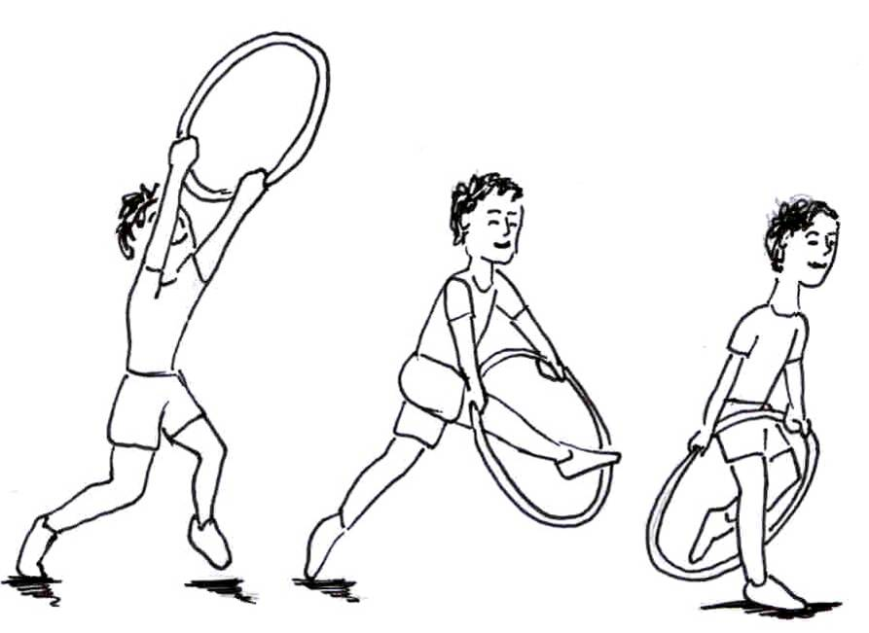www.recitdp.qc.ca
Le Ruban
Grand cercle devant toi

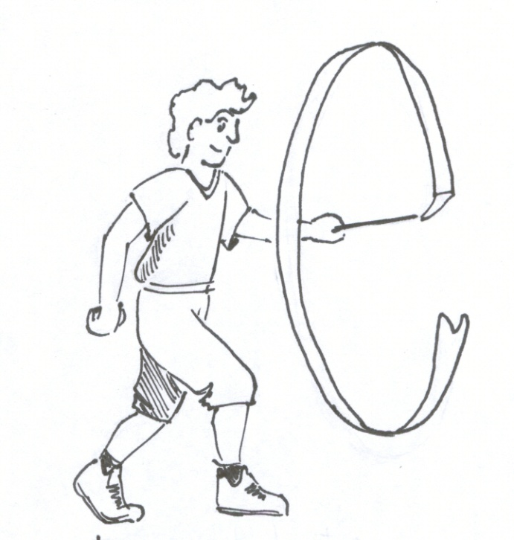

www.recitdp.qc.ca

Des huit sur le côté, à la verticale
Affiche C-1
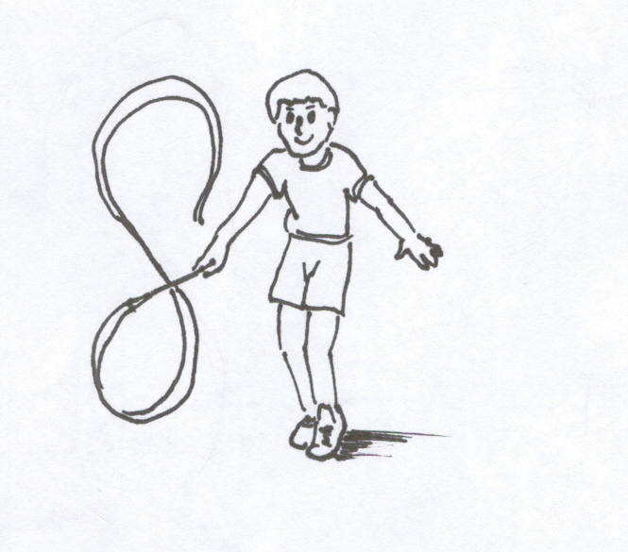

www.recitdp.qc.ca
Grand cercle sur le côté

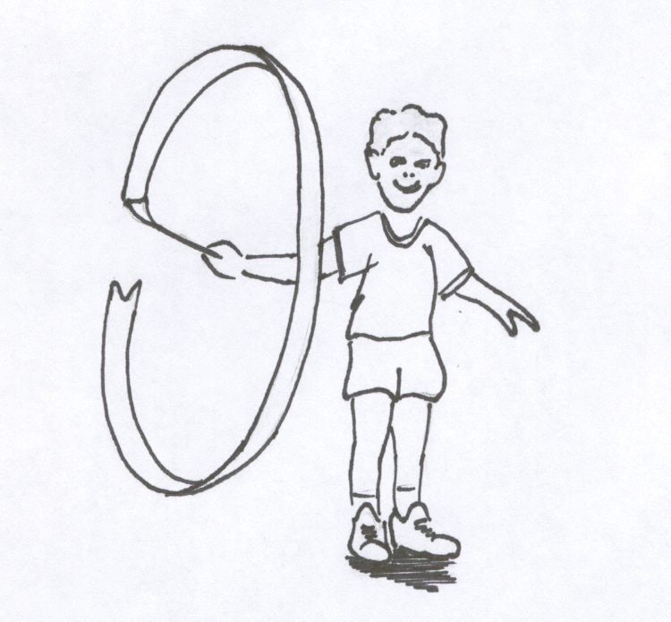

www.recitdp.qc.ca

Des huit au-dessus de la tête, à l’horizontale
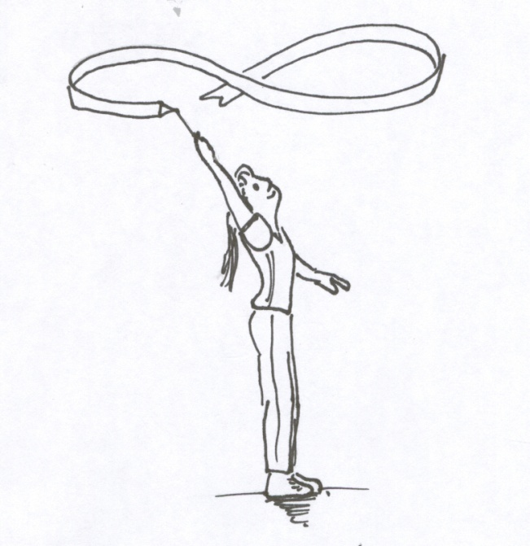

www.recitdp.qc.ca

Grand cercle au-dessus de la tête

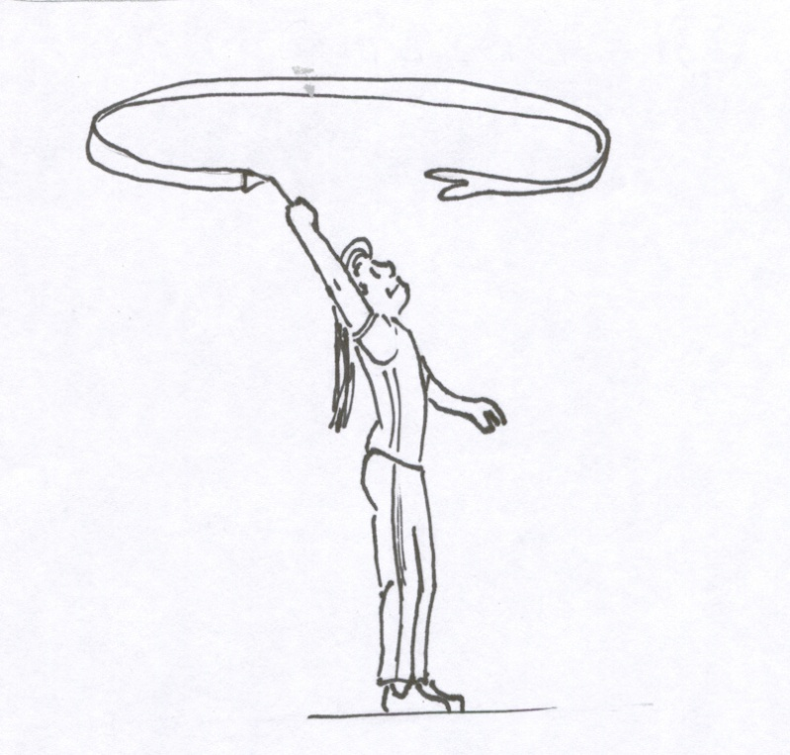

www.recitdp.qc.ca

Des huit devant toi,à l’horizontale ou à la verticale
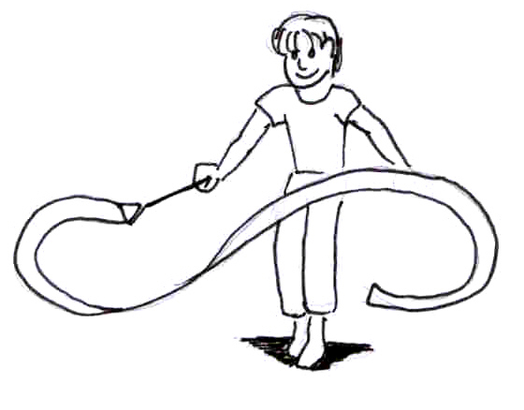

www.recitdp.qc.ca
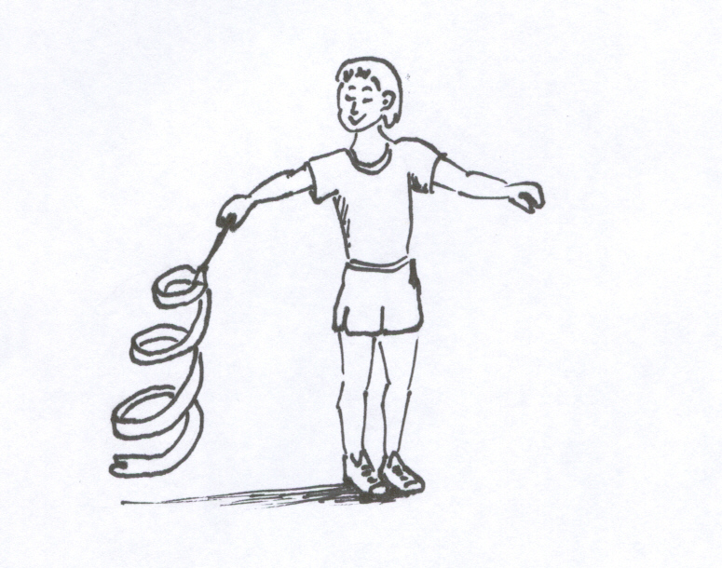
Spirale sur le côté à la verticale

www.recitdp.qc.ca

Serpentin devant toi à l’horizontale
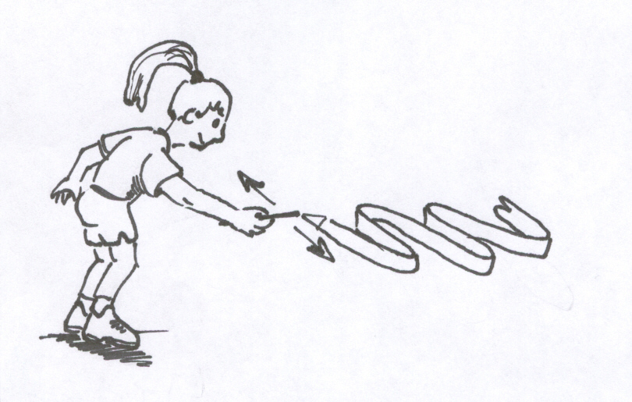

www.recitdp.qc.ca

Spirale devant toi à la verticale

www.recitdp.qc.ca

Serpentin devant toi à la verticale

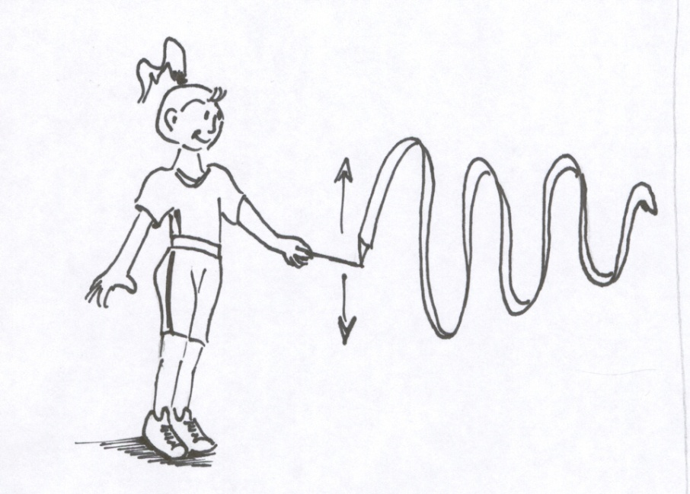

www.recitdp.qc.ca

Spirale devant toi à l’horizontale
Affiche C-2
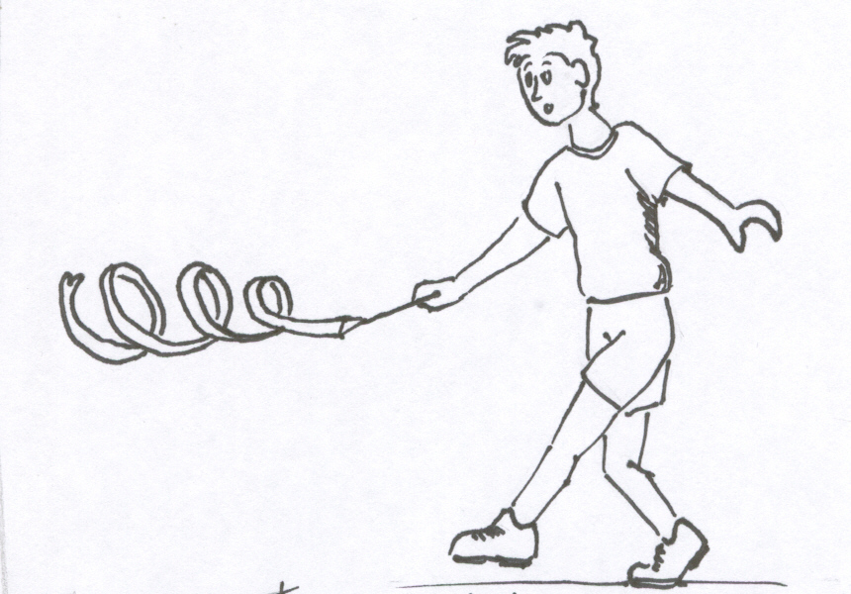

www.recitdp.qc.ca

Document PDF: http://tice33.ac-bordeaux.fr/Ecolien/LinkClick.aspx?fileticket=G95DXfHSJ%2FE%3D&tabid=4353&language=fr-FR
Document PDF: http://tice33.ac-bordeaux.fr/Ecolien/LinkClick.aspx?fileticket=G95DXfHSJ%2FE%3D&tabid=4353&language=fr-FR
Document PDF: http://tice33.ac-bordeaux.fr/Ecolien/LinkClick.aspx?fileticket=G95DXfHSJ%2FE%3D&tabid=4353&language=fr-FR
Document PDF: http://tice33.ac-bordeaux.fr/Ecolien/LinkClick.aspx?fileticket=G95DXfHSJ%2FE%3D&tabid=4353&language=fr-FR

